TENGO QUE SOLUCIONAR MIS PROBLEMAS REALES
Muchas veces en el día pasan cosas que hay que solucionar. No solo solucionamos los problemas de matemáticas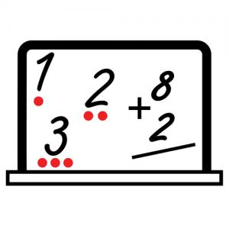 sino también los reales. Si me ocurre algo y no sé cómo solucionarlo… pienso y veo si soy capaz de buscar una solución solo. Si no soy capaz, pido ayuda a alguien que tenga al lado. Por ejemplo, si tengo que bajar la silla y no tengo sitio, pienso que si separo la mesa 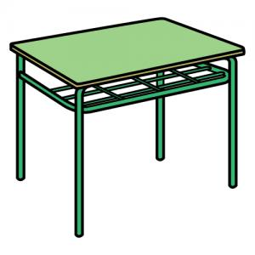de atrás sí cabe, lo hago. Si no se me ocurre nada pido ayuda, pero nunca permanezco quieto sin hacer nada.
Hoy he aprendido a buscar soluciones y eso está bien.
Para recordar bien por qué debo hacerlo puedo leerme de vez en cuando la siguiente lista y repetirme las siguientes palabras: “Tengo que buscar soluciones a mis problemas”:
- Para valerme por mí mismo.
- Para agradar a mis maestras y a mis padres.

